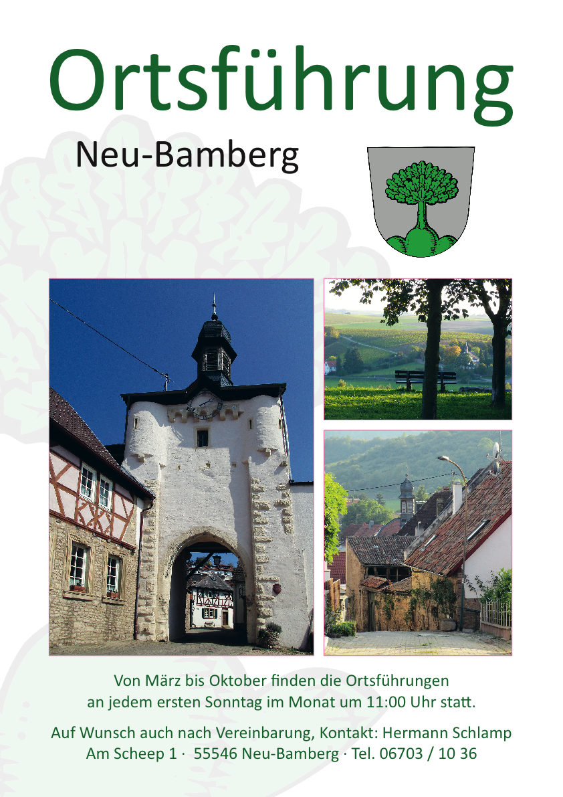

Am 3. September 2023 11:00 Uhr

mit Eckhard Humbert

Treffpunkt: Kandelpforte